《安全评价报告信息公布表》
机构名称 | 重庆市安全生产科学研究有限公司 |  |  |  |  |  | 资质证号 |  |  |  | APJ-（渝）-001
委托单位 | 重庆气矿江北运销部
项目名称 | 重庆气矿长输油气管道旱两线卧渝线安全隐患整改工程安全评价
项目类别 | 预评价 □现状评价 □验收评价 □其他
所属业务类别 |  | 长输管道
安全评价过程控制情况
安全评价项目管理 | 项目组组长 |  |  |  |  | 技术负责人 |  |  |  |  |  | 过程控制负责人
安全评价项目管理 | 包鹏 |  |  |  |  | 陈美宝 |  |  |  |  |  | 冯皓
编制过程 | 报告编制人 |  |  |  | 报告提交日期 |  |  |  | 报告审核人 |  |  |  | 报告审批人
编制过程 | 闫云光 |  |  |  | 2021.4 |  |  |  | 蔡治勇 |  |  |  | 蔡治勇
姓 名 | 认定专业 |  |  | 安全评价师从业识别卡/证书编号 |  |  |  |  | 注册安全工程师  注册证号 |  |  |  |  | 是否专职
包 鹏 | 电 气 |  |  | S011021000110191000318 |  |  |  |  | 0126896 |  |  |  |  | 是
闫云光 | 电 气 |  |  | S011053000110192002943 |  |  |  |  |  |  |  |  |  | 是
易安柯 | 油气储运 |  |  | S011053000110193002441 |  |  |  |  |  |  |  |  |  | 是
刘文娟 | 自动化(仪表) |  |  | 1700000000201153 |  |  |  |  | AG00218278 |  |  |  |  | 是
雷 楠 | 油气储运 |  |  | S011053000110193002251 |  |  |  |  |  |  |  |  |  | 是
孟萌萌 | 电 气 |  |  | 1100000000301652 |  |  |  |  |  |  |  |  |  | 是
罗 伟 | 工艺设备与控制 |  |  | 1600000000301629 |  |  |  |  |  |  |  |  |  | 是
冯皓 | 化工设备与机械 |  |  | 1600000000201291 |  |  |  |  | 0177668 |  |  |  |  | 是
陈美宝 | 机械；冶金 |  |  | 1500000000100116 |  |  |  |  | 0100948 |  |  |  |  | 是
蔡治勇 | 热能与动力；火工 |  |  | 0800000000102949 |  |  |  |  | 0074134 |  |  |  |  | 是
项目简介 | 重庆轨道交通15 号线绣湖路站施工单位前期委托重庆岩土工程检测中心有限公司对绣湖路站建设施工区域进行了物探勘测，根据重庆岩土工程检测中心有限公司提供的《重庆轨道交通15 号线一期土建工程03 标绣湖路站物探勘测报告》结论：拟建绣湖路站区域内存在空洞,位于重庆气矿旱两线输气管道正下方,空洞产生偏压严重影响管线安全，建议尽快进行应急处理。为尽快消除旱两线及卧渝线（与旱两线并行，间距约5m，已废弃）输气管道安全隐患，保障输气管道和轨道施工的安全，对旱两线、卧渝线进行安全隐患整改已迫在眉睫。  渝北区发改委原则同意重庆气矿江北运销部长输油气管道旱两线卧渝线安全隐患处置作为应急抢险项目实施，原则同意抢险项目路由（长约450米）。  重庆泰格石油天然气工程有限公司编制了该安全隐患整改工程施工图设计。  为贯彻“安全第一、预防为主、综合治理”方针，为建设项目提供科学依据，利于建设项目本质安全，依据《中华人民共和国安全生产法》等有关规定，重庆市安全生产科学研究有限公司受委托，对重庆气矿长输油气管道旱两线卧渝线安全隐患整改工程进行安全评价。  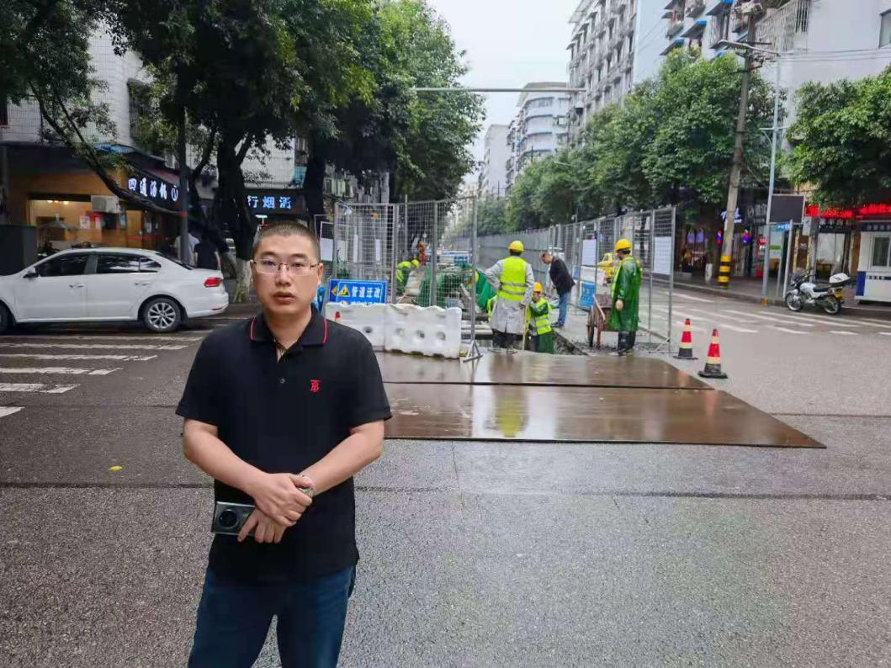
现场开展工作情况 | 勘验人员 |  | 勘验时间 |  |  |  |  | 勘验任务 |  | 勘验中的问题
现场开展工作情况 | 包鹏、闫云光 |  | 20210402 |  |  |  |  | 现场勘察

